# Technisch ontwerp

## Inleiding

Een technisch ontwerp is een document waarin uitgelegd wordt wat de technische beslissingen zijn om een project te realiseren. Dit technisch ontwerp is geschreven voor de 2e proftaak. Het is een project waarmee gemakkelijk studiegidsen gemaakt kunnen worden.

## Eisen

Er wordt gebruik gemaakt PHP voor server-side taken en JavaScript voor front-end taken. Er wordt gebruik gemaakt van een MySQL database.

## Technische beslissingen

### Sessie informatie

Elke keer als de gebruiker een pagina bezoekt buiten de inlog pagina word er gecheckt of de user met goede gegevens is ingelogd, zo niet word de user geredirect naar de loginpagina

### Registratie

Als een docent zich registreert is hij/zij nog niet geverifieerd, dit moet gedaan worden door een user die de goede rechten heeft voor de goede colleges.

### Permissies

Een user kan andere users dezelfde permissies verlenen als hij/zij zelf heeft. Dus als een ICT leraar de permissies heeft om het college te bewerken, dan kan hij deze permissie ook aan andere leraren geven.

Een user kan ook rechten hebben om nieuwe opleidingen te maken en users te verifiëren, dit zien we als een admin, hij/zij kan deze rechten ook verschaffen aan andere users.

### MergePDF

Om pdf bestanden samen te voegen gebruiken we de [MergePdf](https://github.com/AndersonMamede/merge-pdf-files) class, deze gebruikt ook [FPDI](https://www.setasign.com/products/fpdi/about) en [TCPDF](https://tcpdf.org/). FPDI word ook gebruikt om een PDF op te splitsen in pagina’s.

### Word omzetten naar PDF

Om dit te doen gebruiken we een COM("Word.Application") class, dit zit standaard in PHP maar het werkt alleen op een Windows server. Dit werkt met VBS code, en de server “opent” het bestand in word als het ware en slaat het op als een PDF

### Excel omzetten naar PDF

Om dit voor elkaar te zetten moet een Excel bestand eerst om worden gezet naar een HTML bestand, hiervoor gebruiken we [PhpSpreadsheet](https://github.com/PHPOffice/PhpSpreadsheet). En daarna word het HTML bestand omgezet naar een PDF bestand, hiervoor gebruiken we [MPDF](https://github.com/mpdf/mpdf).

### MaterializeCSS

We gebruiken [MaterializeCSS](https://materializecss.com/) voor de opmaak van de website omdat dit een compleet mooi pakket is met het gebruik van Google ’s material design. Dit zorgt ervoor dat alles er mooi uitziet.

### JQuery

We gebruiken [JQuery](https://jquery.com/) omdat dit het schrijven van JavaScript veel makkelijker en sneller maakt.

### Mustache.js

[Mustache](https://github.com/janl/mustache.js/) maakt templating veel makkelijker, dit zorgt voor minder page refreshes.

### Html5Sortable

[Html5Sortable](https://github.com/lukasoppermann/html5sortable) is een library om een drag n drop systeem op de website te hebben, dit word bij ons gebruikt op de nieuw-document pagina. Hier kunnen heel mooi alle bestanden onder elkaar worden gesleept

## Database

### ERD

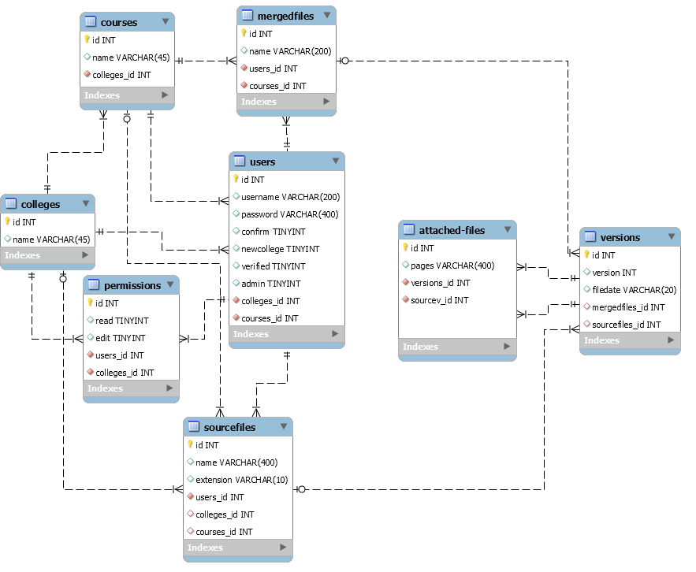

### Tabellen uitleg

#### Users

In de users tabel staan permissies om users te verifieren, nieuwe colleges te maken, en admin rechten.

#### Colleges

De colleges tabel heeft alleen een naam

#### Courses

Zit vast aan colleges, elk college kan meerdere courses (opleidingen) hebben.

#### Permissions

Permissions is een tabel die de users en de colleges verbind, hiermee kunnen bepaalde users rechten hebben om bestanden van een college te zien/bewerken

#### Sourcefiles

Dit zijn de geüploade bestanden (docs, excel of pdfs). Zit vast aan de user, het college en de course

#### Versions

Versions is de tabel die voor het versiebeheer zorgt, sourcefiles en mergedfiles hebben allebei versies ingebouwd

#### Mergedfiles

Heeft een versie via Versions, en het bestaat uit verschillende attached-files

#### Attached-files

Bestaat uit een versie (die weer verbonden is aan het sourcefile)

## Programmeertalen

Er is gebruik gemaakt van:

* HTML
* SASS
* JavaScript/JQuery
* PHP
* MySQL
* VB

## Webbrowsers, schermresoluties en systemen

### Webbrowsers

De applicatie is ontworpen om in de meeste moderne browsers (Chrome, Firefox, Edge)

te werken.

### Schermresoluties

De applicatie is vooral met desktop formaat in mind gemaakt

### Systemen

Alle systemen waarop moderne browsers gebruikt kunnen worden.

## Beveiliging van de website

### SQL injections

Er word bij elke SQL query gebruik gemaakt van prepared statements, dit zorgt ervoor dat SQL injection niet kan gebeuren

### Inloggen/registreren

Wachtwoorden worden geencrypt met PHP, hierdoor kunnen gestolen wachtwoorden niet gebruikt worden.

## Afspraken

Beide ontwikkelaars leveren code en tijdens het project wordt beslist wie aan wat werkt. Verder wordt er niet aan SHOULDS gewerkt totdat alle MUSTS klaar zijn.

## Grenzen

Er zijn geen concrete eisen gemaakt over wat er niet in het project hoort. Er zullen geen functies toegevoegd worden die de werking of mogelijkheden ervan niet zullen uitbreiden.

## Programmeeromgevingen

Tijdens het ontwikkelproces zijn de volgende systemen gebruikt:

* CMD voor gulp
* Atom als code editor
* Git & github voor versiebeheer
* Xampp voor de locale webserver
* MySQLWorkbench voor het maken van een ERD